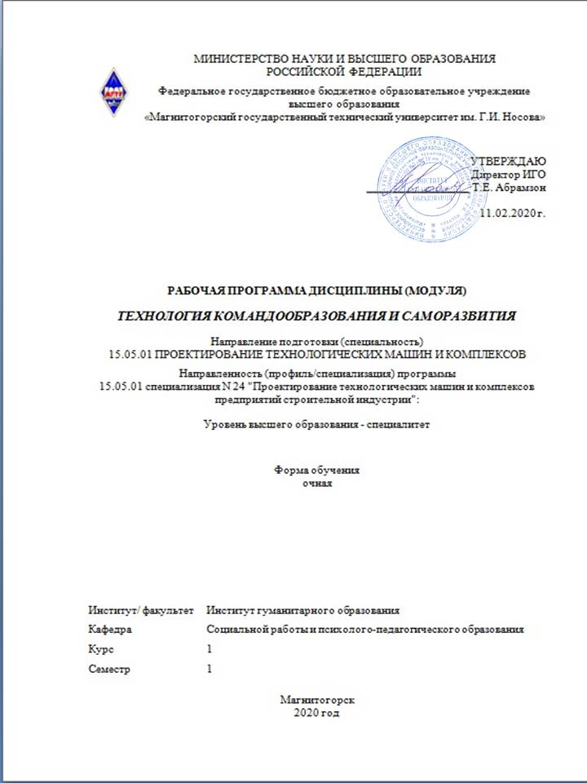

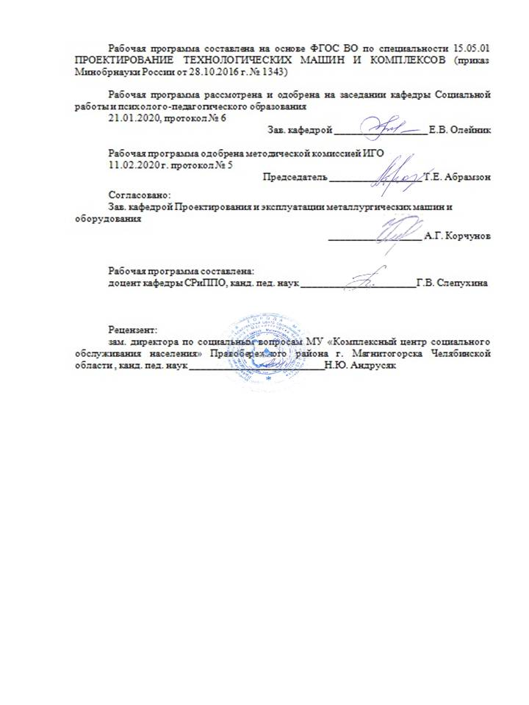

Лист актуализации рабочей программы
Рабочая программа пересмотрена, обсуждена и одобрена для реализации в 2021 - 2022 учебном году на заседании кафедры Социальной работы и психолого-педагогического образования
Протокол от __ __________ 20__ г. № __
Зав. кафедрой _________________ Е.В. Олейник
Рабочая программа пересмотрена, обсуждена и одобрена для реализации в 2022 - 2023 учебном году на заседании кафедры Социальной работы и психолого-педагогического образования
Протокол от __ __________ 20__ г. № __
Зав. кафедрой _________________ Е.В. Олейник
Рабочая программа пересмотрена, обсуждена и одобрена для реализации в 2023 - 2024 учебном году на заседании кафедры Социальной работы и психолого-педагогического образования
Протокол от __ __________ 20__ г. № __
Зав. кафедрой _________________ Е.В. Олейник
Рабочая программа пересмотрена, обсуждена и одобрена для реализации в 2024 - 2025 учебном году на заседании кафедры Социальной работы и психолого-педагогического образования
Протокол от __ __________ 20__ г. № __
Зав. кафедрой _________________ Е.В. Олейник
Рабочая программа пересмотрена, обсуждена и одобрена для реализации в 2025 - 2026 учебном году на заседании кафедры Социальной работы и психолого-педагогического образования
Протокол от __ __________ 20__ г. № __
Зав. кафедрой _________________ Е.В. Олейник
Рабочая программа пересмотрена, обсуждена и одобрена для реализации в 2026 - 2027 учебном году на заседании кафедры Социальной работы и психолого-педагогического образования
Протокол от __ __________ 20__ г. № __
Зав. кафедрой _________________ Е.В. Олейник

1 Цели освоения дисциплины (модуля)
формирование у студентов универсальных, общепрофессиональных и профессиональных компетенций, позволяющих им успешно решать весь спектр задач, связанных с созданием и функционированием команд в организациях, а также отчетливо выраженного индивидуального взгляда на проблему создания и функционирования управленческой команды, понимания ее сути как социально-психологического феномена.

2 Место дисциплины (модуля) в структуре образовательной программы
Дисциплина Технология командообразования и саморазвития входит в базовую часть учебного плана образовательной программы.
Для изучения дисциплины необходимы знания (умения, владения), сформированные в результате изучения дисциплин/ практик:
Дисциплина Б1.Б «Технология командообразования и саморазвития» входит в блок обязательной части образовательной программы. Требуется уровень общего среднего образования.
Знания (умения, владения), полученные при изучении данной дисциплины будут необходимы для изучения дисциплин/практик:
Учебная - практика по получению первичных профессиональных умений и навыков, в том числе первичных умений и навыков научно-исследовательской деятельности
Производственная - технологическая практика
3 Компетенции обучающегося, формируемые в результате освоения
дисциплины (модуля) и планируемые результаты обучения
В результате освоения дисциплины (модуля) «Технология командообразования и саморазвития» обучающийся должен обладать следующими компетенциями:
Структурный  элемент  компетенции | Планируемые результаты обучения
ОК-2 готовностью действовать в нестандартных ситуациях, нести социальную и этическую ответственность за принятые решения
Знать | принципы и алгоритм принятия решений в нестандартных ситуациях
Уметь | находить организационно- управленческие решения в нестандартных ситуациях
Владеть | умением находить организационно-управленческие решения в не- стандартных ситуациях и готовностью нести за них ответственность
ОК-3 готовностью к саморазвитию, самореализации, использованию творческого потенциала
Знать | способы самоорганизации и развития своего интеллектуального, культурного, духовно-го, нравственного, физического и профессионального уровня
Уметь | применять способы самоорганизации и развития своего интеллектуального, культурного, духовного, нравственного, физического и профессионального уровня

Владеть | технологиями самоорганизации и развития своего интеллектуального, культурного, духовного, нравственного, физического и профессионального уровня
ОК-7 способностью к самоорганизации и самообразованию
Знать | технологии организации процесса самообразования; приемы целеполагания во временной перспективе, способы планирования, организации, самоконтроля и самооценки деятельности.
Уметь | находить недостатки в своем общекультурном и профессиональном уровня развития и стремиться их устранить;  планировать цели и устанавливать приоритеты при выборе способов принятия решений с учетом условий, средств, личностных возможностей и временной перспективы достижения; осуществления деятельности.
Владеть | технологиями организации процесса самообразования; приемами целеполагания во временной перспективе, способами планирования, организации, самоконтроля и самооценки деятельности.

 | 4. Структура, объём и содержание дисциплины (модуля)
Общая трудоемкость дисциплины составляет 3 зачетных единиц 108 акад. часов, в том числе:
– контактная работа – 34,95 акад. часов:
– аудиторная – 34 акад. часов;
– внеаудиторная – 0,95 акад. часов
– самостоятельная работа – 73,05 акад. часов;

Форма аттестации - зачет
Раздел/ тема  дисциплины |  | Семестр | Аудиторная  контактная работа  (в акад. часах) |  |  | Самостоятельная работа студента | Вид самостоятельной  работы | Форма текущего контроля успеваемости и  промежуточной аттестации | Код компетенции
 |  | Семестр | Лек. | лаб.  зан. | практ. зан.
1. РАЗДЕЛ I. ТЕОРЕТИЧЕСКИЕ ОС-НОВЫ КОМАНДООБРАЗОВАНИЯ
1.1 1.1 Тема. Команда как вид групп высшего уровня развития |  | 1 | 2 |  | 2 | 10 | Работа с литературой, источниками; подготовка ответов по вопросам самопроверки на определение понятия «командообразов ание»; изучения направления деятельности в области командообразова ния, результатов научных исследований фундаментально го и прикладного характера в области командообразова ния | Устный опрос | ОК-2, ОК-3, ОК-7
1.2 1.2. Тема. Формирование команды |  | 1 | 2 |  | 2/2И | 10 | Анализ информации об этапах целенаправленно го формирования команд, принципах командных форм работ, содержания тренингов командообразова ния и особенностях типоло-ии личности с помощью диагностической методики Маейерс-Бриггс (MBTI). | План мероприятий и перечень упражнений на знакомство членов команды и формирование команды в целом, выводы по результатам диагностической методики | ОК-2, ОК-3, ОК-7
Итого по разделу |  |  | 4 |  | 4/2И | 20
2. РАЗДЕЛ II. ВНУТРИКОМАНДНЫЕ ПРОЦЕССЫ И ОТНОШЕНИЯ
2.1 2.1. Тема. Распределение ролей и особенности работы в команде |  | 1 | 2 |  | 2 | 12 | Составление кейса на управление взаимоотношени ями в команде; диагностика с помощью рисуночной методики. | Реферирование статей, участие в дискуссии и тренинговых упражнениях на практическом занятии | ОК-2, ОК-3, ОК-7
2.2 2.2. Управление взаимоотношениями в команде |  | 1 | 2 |  | 2 | 10 | Ознакомление с текстом лекции; анализ определений, пред-ставленных в лекции и собственных проблем в общении | Разбор кейса на командообразование; участие в стратегической игре | ОК-2, ОК-3, ОК-7
2.3 2.3. Тема Коммуникации в команде |  | 1 | 2 |  | 2/2И | 11,05 | Обработка и интерпретация результатов методик, выполненных на практическом занятии; подготовка деловой игры | Проведение деловых игр | ОК-2, ОК-3, ОК-7
2.4 2.4. Тема Управление конфликтами в командах |  | 1 | 3 |  | 3/2И | 10 | Ознакомление с текстом лекции, работа с источниками литературы | Ответы на вопросы для самоконтроля по конфликтологии; выводы по результатам методик | ОК-2, ОК-3, ОК-7
Итого по разделу |  |  | 9 |  | 9/4И | 43,05
3. РАЗДЕЛ III. САМОРАЗВИТИЕ ЧЛЕНОВ КОМАНДЫ
3.1 3.1. Тема Жизненный путь личности и саморазвитие. Индивидуальный коучинг. |  | 1 | 4 |  | 4 | 10 | Работа с литературой, источниками | Опрос, составление резюме | ОК-2, ОК-3, ОК-7
Итого по разделу |  |  | 4 |  | 4 | 10
Итого за семестр |  |  | 17 |  | 17/6И | 73,05 |  | зачёт
Итого по дисциплине |  |  | 17 |  | 17/6И | 73,05 |  | зачет | ОК-2,ОК- 3,ОК-7

5 Образовательные технологии
В ходе освоения курса предусмотрено использование следующих форм обучения, а.и. коммуникативно-информационные технологии (использование мультимедиа на лекционных занятиях), диалоговые технологии (использование диспутов и дискуссий на практических занятиях), технологии учебно-поисковой деятельности (поиск информации с последующей презентацией результатов в виде докладов, рефератов, сообщений), кейс-метод (анализ конкретных ситуаций).
6 Учебно-методическое обеспечение самостоятельной работы обучающихся
Представлено в приложении 1.
7 Оценочные средства для проведения промежуточной аттестации
Представлены в приложении 2.
8 Учебно-методическое и информационное обеспечение дисциплины (модуля)
а) Основная литература:
1. Технология командообразования и саморазвития [Электронный ресурс] : учебно-методическое пособие / [И. В. Гурьянова, Н. А. Кобзева, И. В. Лапчинская и др.] ; МГТУ. - Магнитогорск : МГТУ, 2016. - 1 электрон. опт. диск (CD-ROM). - Режим доступа: https://magtu.informsystema.ru/uploader/fileUpload?name=2930.pdf&show=dcatalogues/1/1134610/2930.pdf&view=true.
2. Гурьянова, И. В. Технология командообразования и саморазвития : практикум / И. В. Гурьянова ; МГТУ. - Магнитогорск : МГТУ, 2019. - 1 электрон. опт. диск (CD-ROM). - Загл. с титул. экрана. - URL : https://magtu.informsystema.ru/uploader/fileUpload?name=3879.pdf&show=dcatalogues/1/1530049/3879.pdf&view=true
б) Дополнительная литература:
1. Слепухина Г. В. Деловая коммуникация [Электронный ресурс] : учебное пособие / Г. В. Слепухина ; МГТУ. - Магнитогорск : МГТУ, 2017. - 1 электрон. опт. диск (CD-ROM)- Режим доступа: https://magtu.informsystema.ru/uploader/fileUpload?name=3183.pdf&show=dcatalogues/1/1136625/3183.pdf&view=true.
2. Мельник М. А. Профессиональная этика и профессионально-деловая коммуника-ция [Электронный ресурс] : учебно-методическое пособие / М. А. Мельник, А. И. Назары-чева ; МГТУ. - Магнитогорск : МГТУ, 2016. - 1 электрон. опт. диск (CD-ROM). - Режим доступа: https://magtu.informsystema.ru/uploader/fileUpload?name=2650.pdf&show=dcatalogues/1/1131143/2650.pdf&view=true. - Макрообъект.

в) Методические указания:
1. Методические указания для студентов по подготовке к учебной и научно-исследовательской работе. Сост. Е.В. Олейник, С.Н. Испулова, С.А. Бурилкина. Магнитогорск: Изд-во Магнитогорск. гос. техн.ун-та им. Носова, 2019. 46с.

г) Программное обеспечение и Интернет-ресурсы:

Программное обеспечение
 | Наименование ПО | № договора | Срок действия лицензии
 | MS Windows 7 Professional(для классов) | Д-1227-18 от 08.10.2018 | 11.10.2021
 | FAR Manager | свободно распространяемое | бессрочно
 | MS Office 2007 Professional | № 135 от 17.09.2007 | бессрочно
 | 7Zip | свободно распространяемое ПО | бессрочно
Профессиональные базы данных и информационные справочные системы
 | Название курса |  | Ссылка
 | Электронная база периодических изданий East View Information Services, ООО «ИВИС» |  | https://dlib.eastview.com/
 | Национальная информационно-аналитическая система – Российский индекс научного цитирования (РИНЦ) |  | URL: https://elibrary.ru/project_risc.asp
 | Поисковая система Академия Google (Google Scholar) |  | URL: https://scholar.google.ru/
 | Информационная система - Единое окно доступа к информационным ресурсам |  | URL: http://window.edu.ru/
9 Материально-техническое обеспечение дисциплины (модуля)
Материально-техническое обеспечение дисциплины включает:
-Учебные аудитории для проведения занятий лекционного типа Доска, мультимедийные средства хранения, передачи и представления информации.
Учебные аудитории для проведения практических занятий, групповых и индивидуальных консультаций, текущего контроля и промежуточной аттестации Доска, мультимедийный проектор, экран
Помещения для самостоятельной работы обучающихся Персональные компьютеры с пакетом MS Office, выходом в Интернет и с доступом в электронную информационно-образовательную среду университета
Помещение для хранения и профилактического обслуживания учебного оборудования Стеллажи для хранения учебно-наглядных пособий и учебно-методической документации.

Приложение 1

Учебно-методическое обеспечение самостоятельной работы обучающихся

Вопросы для самоконтроля
1 Раздел Теоретические основы командообразования
Тема 1.1 Команда как вид групп высшего уровня развития
Вопросы для самопроверки
- Дайте определение понятию «командообразование».
- Какие направления деятельности в области командообразования востребованы в современном обществе?
- Каковы результаты научных исследованийфундаментального и прикладного характера в области командообразования в настоящее время?
- Назовите этапы командообразования.
- В чем сущность понятия «команда»? Отличие команды от малой группы?
- Какие вы можете назвать типы команд?
- Назовите основные характеристики коллектива как разновидности малой группы.
- Что означает понятие «разделенное лидерство» в команде?

Тема 2.2 Формирование команды
Вопросы для самоконтроля:
- Чем отличается целенаправленное формирование команды от стихийного?
- Какие стадии командообразования являются основными при формировании команды?
- Какие упражнения используются в тренинге командообразования – веревочном курсе?
- Какие средства отбора кандидатов в команду являются наиболее эффективными?

Раздел 2. Внутрикомандные процессы и отношения
Тема 2.1 Распределение ролей и особенности работы в команде
1. Охарактеризуйте понятие «командная роль».
2. Перечислите виды и функции ролей, выполняемых участниками команды.
3. Опишите роли членов команды по классификации Р. Дафта.
4. Опишите роли членов команды по классификации Р. Белбина.

Тема 2.2 Управление взаимоотношениями в команде
  - Процессы раскола команды и работа с ними.
  - Тренинг и коучинг: их роль в формировании команды.
  - Групповые защитные механизмы, позволяющие обеспечить целостность команды.
  - Веревочный курс как форма командной сыгровки.
  - Тим-билдинг и его возможности для формирования команды.
  - Общее видение и его значение для команды.

Вопросы для самоконтроля
1. Инструменты управления командными взаимоотношениями.
2. Работа с конфликтами в команде.
3. Трудности работы в команде.

Тема 2.3. Коммуникации в команде
1. Каковы функции общения?
2. Каковы наиболее типичные проблемы, возникающие в межличностном общении?
3. Каковы основные положения теорий Д.Мида, Д. Кислера, Э. Берна?
4. Каковы источники распознавания состояний партнера?
5. Какова роль невербального поведения в межличностном общении?
6. Каковы особенности женского коммуникативного поведения?
7. Каковы особенности мужского коммуникативного поведения?

Задания для самостоятельной работы
1. Проанализируйте представленные в лекции определения общения? Что объединяет их и различает? Самостоятельно найдите другие определения общения и обоснуйте, какое из них будет наиболее приближено к вашей профессиональной деятельности.
2. Какие функции общения наиболее проявлены в вашей будущей профессиональной деятельности?
3. Проанализируйте особенности общения своих знакомых (в семье, студенческой группе, общежитии) с позиций транзактного анализа Э.Берна.
4. Проанализируйте собственные проблемы в общении. Наметьте возможные пути их преодоления.

Тема 2.4. Управление конфликтами в командах
- Как понимается конфликт?
- В чем специфика конфликтов в команде?
- Каковы стратегии поведения в конфликте?
- Назовите уровни конфликта в организации?
- Какие способы управления конфликтами вам известны?
- Что такое переговорный процесс?
- Какие области взаимодействия людей требуют умения вести переговоры?
Каковы характерные признаки элементов, определяющих понятие «переговорный процесс»?
- По каким признакам можно классифицировать различные виды переговоров?
- Кто может быть субъектом переговоров?
- Каковы основные виды переговоров?
- Место и роль этапа «подготовки» в переговорном процессе.
- Психотехнология подготовки к переговорам.
- Каковы основные стадии переговорного процесса?
- Принципы организации переговоров.
Выполнить методику Томаса «Стили поведения в конфликте». Проанализировать результаты и выделить ситуации, в которых может быть непродуктивное поведение.

Тема 2.5. Взаимодействие команд
Вопросы для самоконтроля
- Охарактеризуйте принцип приоритетности интересов организации в процессе взаимодействия команд.
- Рассмотрите планирование как условие продуктивной деятельности команд.
- Проанализируйте этапы планирования деятельности.

Раздел 3. Саморазвитие членов команды
Тема 3.1. Жизненный путь личности и саморазвитие. Индивидуальный коучинг
- Понятие жизненного пути.
- Понятие жизненной позиции.
- Понятие жизненной перспективы.
- Понятие жизненного сценария.
- Личность как субъект жизненного пути.
- Личностный рост и его патогенные механизмы.
- Признаки остановки личностного роста.
- Понятие индивидуального коучинга и условия его успешности.

Задание для самостоятельной работы
Задание 1. Провести психологический анализ структуры и жизненного пути личности по материалам автобиографии.

Задание 2. Методика «Жизненный путь»
Предлагаемые вопросы помогают исследовать, каким образом события и люди повлияли на жизнь.
Задание 3. Опираясь на известные вам примеры, напишите эссе на тему: «Творчество, его влияние на жизненный путь и развитие личности».

Задания 4.
Представить одно или несколько командных дел (зависит от трудоемкости) любой направленности: профессиональной, учебной, научно-исследовательской, общественно-полезной, культурной, благотворительной, спортивной и др. Это могут быть: конкурсы, флешмобы, акции, выступления, соревнования, субботники, конференции и др.
Командное дело может быть представлено в виде фото- или видеопрезентации.
Требования:
-продолжительность не более 10 мин.;
-участие всех членов команды (обязательно);
-форма подачи – свободная;
-понятная и интересная форма представления материала.

Задание 5.
Выполнить методики, позволяющие выявить особенности собственной личности
(тест Айзенка, «Изучение акцентуации характера» (Шмишека), «Изучение самооценки» (Будасси), методика Майерса-Брикса). Используя результаты методик, составить свой психологический портрет.
Составить список жизненных целей, действий и средств их достижения
Составить карту карьерного развития

Задание 6.
Представить собственное портфолио, которое отражало бы видение Вами собственного развития в будущей профессиональной деятельности, научно-исследовательской работе, общественной, культурно-творческой, спортивной и др. сферах (можно выбрать для себя приоритет). В портфолио могут быть включены следующие материалы: грамоты, сертификаты, дипломы, публикации, резюме, свидетельства, благодарственные письма, рекомендации и др.

Задание 7.
Подготовить и выступить с презентацией собственной команды.
Содержание презентации: название, девиз (миссия), логотип, атрибуты команда.
Требования к презентации:
-продолжительность не более 7-10 мин.;
-участие всех членов команды (обязательно);
-форма представления – устная;
-можно использовать различные вспомогательные средства (музыка, плакат и др.);

Тестовые задания к теме 1.1
1. Процесс целенаправленного формирования особого способа взаимодействия людей в организованной группе, позволяющего эффективно реализовывать их энергетический, интеллектуальный и творческий потенциал сообразно стратегическим целям организации, называется:
а) развитие команды
б) развитие коллектива
в) командообразование
2. Группа людей, взаимодополняющих и взаимозаменяющих друг друга в ходе достижения поставленных целей, называется:
а) малая группа
б) команда
в) коллектив
3. Группа объединенных общими целями и задачами людей, достигшая в процессе социально-ценной совместной деятельности высокого уровня развития, называется:
а) коллектив
б) малая группа
в) команда
4. Командообразование, как специальный вид деятельности, зародилось:
а) во второй половине 20 века
б) в начале 20 века
в) в 1999 – 2005 гг.
5. На настоящий момент можно выделить несколько направлений деятельности в области командообразования: 1) вопросы комплектования команд, 2) задача командной сыгровки и 3)……………задачи оценки (диагностики)
6. По какому критерию выделены функциональные и кроссфункциональные команды?
а) поставленные цели
б) субъект управления
в) период существования
7. По какому критерию выделены совещательная, производственная, проектная команды?
а) поставленные цели
б) субъект управления
в) период существования
8. Реальная команда, члены которой обладают высокой взаимной ответственностью и добиваются результата, который превосходит ожидания окружающих, называется:
а) функциональная команда
б) высокоэффективная команда
в) рабочая группа
9. Как называется лидерство, при котором на разных этапах достижения общекомандной цели лидерскую позицию занимают те члены команды, которые наиболее компетентны в решении определенной задачи, но окончательные решения принимаются совместными усилиями группы:
а) компетентное
б) стратегическое
в) разделенное
10. Этап командообразования, на которомпоследовательно проводятся специально организованные процедуры работы с командой, называется:
а) этап комплектования
б) этап диагностики
в) этап сыгровки

Тестовые задания к теме 2.3
Эмотивная функция общения проявляется
а) в установлении контактов между людьми;
б) в осмыслении значений на основе представлений и фантазии;
в) в развитии людей и формировании новых отношений между ними;
г) в эмоциональной связи индивида с действительностью.
В соответствии с теорией трансактного анализа Э. Берна, наиболее благопритным для командного взаимодействия будет общение, которое осуществляется по следующим схемам
а) «Взрослый» - «Взрослый»;
б) «Родитель» - «Родитель»;
в) «Родитель» - «Взрослый»;
г) «Ребенок» - «Ребенок».
В процессе проведения деловых переговоров целесообразно использовать следующие жесты и позы:
а) руки, скрещенные на груди;
б) раскрытые ладони;
в) прикрывание рукой рта или лица;
г) руки за спиной в замок.
Тестовые задания к теме 3.1
1. Жизненный путь – это …
а) субъективная сторона реальной жизни;
б) противоречивый процесс, предполагающий потребность к активности, самореализации собственных устремлений;
в) индивидуальная история личности, ее содержание и мировоззренческая суть;
г) выбор профессии и конкретных жизненных планов.

2. Жизненные отношения, способ их реализации, отвечающий (или не отвечающий) потребностям, ценностям личности – это …
а) внутренняя жизнь;
б) биографический план единства внутренней и внешней жизни;
в) жизнедеятельность человека;
г) жизненная позиция.

3. Технология, позволяющая достигать максимальных результатов с минимально возможными усилиями – это …
а) личностный рост;
б) коучинг;
в) велнес;
г) устремленность в будущее

Приложение 2

Оценочные средства для проведения промежуточной аттестации
а) планируемые результаты обучения и оценочные средства для проведения промежуточной аттестации:
Структурный элемент  компетенции | Планируемые результаты обучения | Оценочные средства
ОК-7: способностью к самоорганизации и самообразованию
Знать | технологиями организации процесса самообразования; приемами целеполагания во временной перспективе, способами планирования, организации, самоконтроля и самооценки деятельности | - Команда как особый вид малой группы. Типы команд.  - Основные характеристики коллектива как разновидности малой группы.  - Лидерство в команде.  - Этапы командообразования.  - Принципы командной работы.  - Категории команд в зависимости от цели формирования.  - Пути командообразования.  - Понятие «роль». Виды и функции ролей, выполняемых участниками команды.  - Ролевая модель функциональной команды Р. Белбина. Ее использование в практике командообразования.  - Стихийное и целенаправленное формирование команды.  - Управление взаимоотношениями в команде  - Определение общения. Функции общения.  - Проблемы, барьеры, ошибки в общении.  - Отражение проблемы общения в теоретических концепциях.  - Источники распознавания состояний партнера.  - Интерпретация невербального поведения партнера.  - Гендерные особенности в деловом общении.  - Тим-билдинг как способ формирования команды.  - Веревочный курс как способ формирования команды.
Уметь | находить недостатки в своем общекультурном и профессиональном уровня развития и стремиться их устранить;  планировать цели и устанавливать приоритеты при выборе способов принятия решений с учетом условий, средств, личностных возможностей и временной перспективы достижения; осуществления деятельности. | Отрабатывается в больших тренинговых играх «Катастрофа на воздушном шаре», «Утро на даче» и т.п.
Владеть | технологиями организации процесса самообразования; приемами целеполагания во временной перспективе, способами планирования, организации, самоконтроля и самооценки деятельности.. | - Отрабатывается в «Тренинге принятия управленческих решений», деловых играх «Теремок», «Самолеты» и т.п.  - Представить одно или несколько командных дел (зависит от трудоемкости) любой направленности: профессиональной, учебной, научно-исследовательской, общественно-полезной, культурной, благотворительной, спортивной и др. Это могут быть: конкурсы, флешмобы, акции, выступления, соревнования, субботники, конференции и др.  Командное дело может быть представлено в виде фото- или видеопрезентации.  Требования:  -продолжительность не более 10 мин.;  -участие всех членов команды (обязательно);  -форма подачи – свободная;  -понятная и интересная форма представления материала.
ОК-3: готовностью к саморазвитию, самореализации, использованию творческого потенциала
Знать | способы самоорганизации и развития своего интеллектуального, культурного, духовного, нравственного, физического и профессионального уровня. | - Понятие жизненного пути.  - Понятие жизненной позиции.  - Понятие жизненной перспективы.  - Понятие жизненного сценария.  - Личность как субъект жизненного пути.  - Личностный рост и его патогенные механизмы.  - Признаки остановки личностного роста.  - Понятие индивидуального коучинга и условия его успешности.
Уметь | применять способы самоорганизации и развития своего интеллектуального, культурного, духовного, нравственного, физического и профессионального уровня | Проводить и анализировать тесты на выявление типа темперамента, общей эмоциональной направленности, своей командной роли, личностной агрессивности и конфликтности.
Владеть | технологиями самоорганизации и развития своего интеллектуального, культурного, духовного, нравственного, физического и профессионального уровня. | Умением писать резюме, составлять портфолио, которое отражает видение собственного развития в будущей профессиональной деятельности, научно-исследовательской работе, общественной, культурно-творческой, спортивной и др. сферах (выбрать для себя приоритет).
ОК-2: готовностью действовать в нестандартных ситуациях, нести социальную и этическую ответственность за принятые решения
Знать | принципы и алгоритм принятия решений в нестандартных ситуациях | - Инструменты управления командными взаимоотношениями.  - Работа с конфликтами в команде.  - Трудности работы в команде.  - Тренинг командообразования: содержание и особенности проведения.  - Виды тренингов командообразования и особенности их применения.
Уметь | находить организационно- управленческие решения в нестандартных ситуациях | Подготовить и провести на группе упражнение (психологическую игру)  Задание оценивается по следующим критериям:  - соответствие упражнения или игры заявленной цели;  - насколько понятно и полно выдается инструкция;  - активность ведущего при проведении упражнения или игры;  - подведение итогов и проведение анализа
Владеть | умением находить организационно-управленческие решения в нестандартных ситуациях и готовностью нести за них ответственность | - Представить одно или несколько командных дел (зависит от трудоемкости) любой направленности: профессиональной, учебной, научно-исследовательской, общественно-полезной, культурной, благотворительной, спортивной и др. Это могут быть: конкурсы, флешмобы, акции, выступления, соревнования, субботники, конференции и др.  Командное дело может быть представлено в виде фото- или видеопрезентации.  Требования:  -продолжительность не более 10 мин.;  -участие всех членов команды (обязательно);  -форма подачи – свободная;  -понятная и интересная форма представления материала.
б) Порядок проведения промежуточной аттестации, показатели и критерии оценивания:
Промежуточная аттестация по дисциплине «Технология командообразования» проводится в форме зачета и включает теоретические вопросы, позволяющие оценить уровень усвоения обучающимися знаний, практические задания, выявляющие степень сформированности умений и владений.
Показатели и критерии оценивания зачете:
– «зачтено» - студент должен показать высокий уровень знаний не только на уровне воспроизведения и объяснения информации, но и интеллектуальные навыки решения проблем и задач, нахождения ответов к проблемам, оценки и вынесения критических суждений; не только знает технологии саморазвития, самообразования и развития творческого потенциала, эффективное поведение в нестандартных ситуациях взаимодействия, но и способен применять на их практике;
– «незачтено» - не может показать знания на уровне воспроизведения и объяснения информации, испытывает существенные затруднения при анализе ситуаций взаимодействия, определения оптимальных технологий саморазвития, самообразования и развития творческого потенциала.

